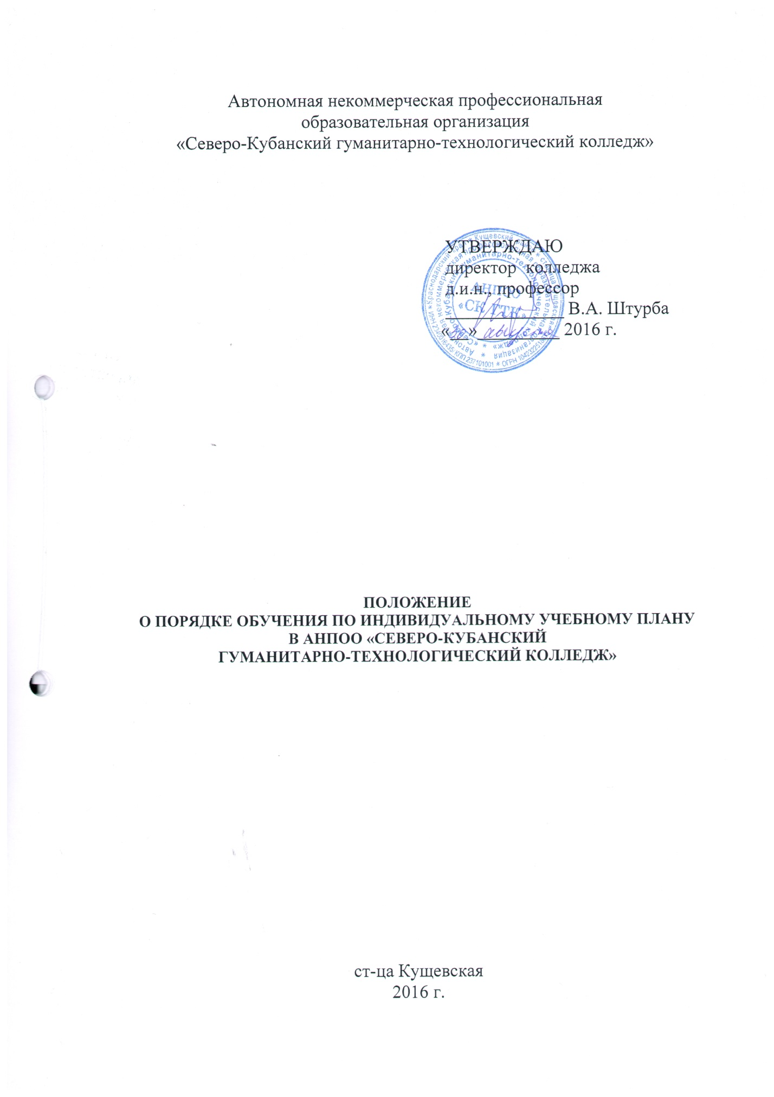
- Общие положения

1.1. Настоящее положение регламентирует обучение по индивидуальному учебному плану обучающихся Автономной некоммерческой профессиональной образовательной организации «Северо-Кубанский гуманитарно-технологический колледж» (далее АНПОО «СК ГТК» или Колледж). Положение разработано на основе:

- Федерального закона от 29 декабря 2012 года № 273-ФЗ «Об образовании в Российской Федерации;

- Порядка организации и осуществления образовательной деятельности по образовательным программам среднего профессионального образования, утвержденного Приказом Министерства образования и науки Российской Федерации от 14 июня 2013 года № 464;
- Приказа Министерства образования и науки РФ от 13 июня 2013 г. № 455 «Об утверждении порядка и оснований предоставления академического отпуска обучающимся»;

- Устава АНПОО «СК ГТК»;

- Положения о порядке и основаниях перевода, отчисления и восстановления обучающихся
1.2. Индивидуальные учебные планы разрабатываются Колледжем для реализации прав обучающихся на обучение в рамках федеральных государственных образовательных стандартов по индивидуальным учебным планам согласно п. 23 ст. 2 Федерального закона от 29.12.2012 г. № 273-ФЗ «Об образовании в Российской Федерации». Индивидуальный учебный план (далее - ИУП) представляет собой учебный план, обеспечивающий освоение образовательной программы на основе индивидуализации ее содержания с учетом особенностей и образовательных потребностей конкретного обучающегося. Применительно к обучающимся, имеющим академическую задолженность, это может быть учебный план, который содержит меры компенсирующего воздействия по тем предметам, по которым данная задолженность не была ликвидирована.
  - Обучение по индивидуальному учебному плану в пределах осваиваемой образовательной программы является одним из основных академических прав обучающихся.
1.4. Требования, предъявляемые к ИУП в образовательной организации следующие:
- ИУП разрабатывается по программам подготовки специалистов среднего звена в пределах осваиваемой образовательной программы в порядке, установленным настоящим Положением и соответствующими федеральными государственными образовательными стандартами;
- Реализуется в полном объеме в течение срока обучения (в том числе ускоренного) по ППССЗ СПО, при необходимости с применением электронного обучения и дистанционных образовательных технологий;
- Объем максимальной нагрузки должен соответствовать требованиям ФГОС.
2. Цели, задачи индивидуального учебного плана
2.1. Целью реализации ИУП является освоение образовательной программы на основе индивидуализации ее содержания с учетом особенностей и образовательных потребностей конкретного обучающегося.
2.2. Достижение цели ИУП в образовательной организации обеспечивается через решение следующих задач:
- Создание условий реализации ППССЗ СПО для обучающихся, выразивших желание по освоению образовательной программы на основе индивидуализации ее содержания;
- Установление равного доступа к полноценному образованию разным категориями обучающихся в соответствии с их способностями, индивидуальными склонностями и потребностями (в том числе и на ускоренное обучение);
- Осуществление преемственности между общим и профессиональным образованием.

3. Структура и содержание индивидуального учебного плана
3.1. Структура ИУП определяется Колледжем самостоятельно.
3.2. Содержание ИУП должно соответствовать:
- требованиям федерального государственного образовательного стандарта по специальности;
- содержанию программы подготовки специалистов среднего звена;
- запросам участников образовательных отношений.

4. Порядок перевода на индивидуальный учебный план
4.1. Решение о переводе на обучение по индивидуальному учебному плану принимается заместителем директора по административно-финансовой работе на основании письменного заявления (Приложение 1,2,3) и представленных документов, подтверждающих конкретные обстоятельства, и утверждается приказом директора колледжа.
4.2. Индивидуальный учебный план для обучающихся составляется учебно-методическим отделом с участием преподавателей дисциплин, подлежащих освоению, и утверждается директором колледжа.
Индивидуальный учебный план утверждается не более чем на один учебный год, либо на срок ликвидации академической задолженности или разницы в учебных планах.
4.3. В индивидуальном учебном плане указываются наименование дисциплин, разделов, модулей, подлежащих освоению, формы участия преподавателя в процессе их освоения (установочные лекции, консультации), дополнительные формы контроля (собеседование, зачет, коллоквиум, контрольная работа, практическое занятие и др.) и даты их проведения.
4.4. Обучение по индивидуальному учебному плану освобождает обучающегося от посещения учебных занятий по расписанию, но не отменяет для обучающегося обязанности освоения программы подготовки специалистов среднего звена в полном объеме.
4.5. Обучающийся обязан ознакомиться с индивидуальным учебным планом и согласовать с преподавателем график и сроки индивидуального изучения учебной дисциплины, профессионального модуля.
Текущий контроль знаний может осуществляться в колледже или с использованием технологии дистанционного обучения.
4.6. Практика обучающихся по индивидуальному учебному плану должна проходить в соответствующих направлению подготовки организациях или месту трудоустройства.
4.7. Консультирование обучающегося, проверка контрольных работ, проведение иных, предусмотренных индивидуальным учебным планом мероприятий, осуществляется преподавателем соответствующей учебной дисциплины, профессионального модуля.
4.8. Контроль за качеством и сроками выполнения индивидуальных учебных планов ведется учебно-методическим отделом.
4.9. Обучающийся допускается к сдаче промежуточной аттестации при условии отсутствия задолженности по учебным дисциплинам, профессиональным модулям, определенным индивидуальным учебным планом.
4.10. Государственную итоговую аттестацию обучающиеся по индивидуальному учебному плану проходят в сроки, установленные для всех обучающихся.
4.11. В случае невыполнения обучающимся утвержденного индивидуального учебного плана, начальник учебно-методического отдела может поставить вопрос о лишении права обучаться по индивидуальному учебному плану.
В случае невыполнения индивидуального учебного плана обучающийся не допускается к промежуточной аттестации и при наличии академической задолженности в соответствии с уставом колледжа может быть отчислен из колледжа решением Педагогического совета.
5. Порядок установления индивидуального учебного плана
5.1. Обучение по ИУП устанавливается приказом директора Колледжа.
5.2. Решение о переводе обучающегося на ИУП рассматривается по личному заявлению обучающегося (Приложение 1), а в случае его несовершеннолетия и по заявлению заказчика по договору, в течение 10 рабочих дней (Приложение 2).
5.3. Обучение по индивидуальному учебному плану частично освобождает обучающегося от необходимости посещения учебных занятий по расписанию, но не отменяет для него обязанности выполнения основной образовательной программы в полном объеме. Непосещение некоторых лекционных и практических занятий заменяется написанием рефератов, контрольных работ, тестированием, выполнением практических заданий, собеседованием с преподавателем по темам пропущенных занятий. Обучающийся обязан в полном объеме выполнять программу промежуточных и итоговых аттестаций, предусмотренных учебным планом.
5.4. Консультирование обучающегося, проверка контрольной или курсовой работы, проверка заданий по самостоятельной работе, прием зачета или экзамена осуществляет преподаватель соответствующей дисциплины, ведущий занятия в группе, согласно графику консультаций преподавателя.
5.5. Обучение по ИУП не освобождает обучающегося от прохождения промежуточной аттестации или иного контроля знаний, которое проводится в рамках учебного плана.
5.6. После сдачи обучающимся промежуточной аттестации по учебной дисциплине (зачета или экзамена) преподаватель вносит соответствующие записи о сдаче зачетов и экзаменов в зачетную книжку и индивидуальный учебный план обучающегося.

- Организация процесса обучения
по индивидуальному учебному плану
6.1. Консультирование обучающегося, проверку контрольной работы, проверку заданий по самостоятельной работе обучающегося, прием зачета осуществляет преподаватель соответствующей дисциплины, согласно графику консультаций.
6.2. Для аттестации обучающихся на соответствие их персональных достижений поэтапным требованиям реализуемых колледжем ППССЗ, результаты промежуточной аттестация, ликвидация академической задолженности и разницы в учебных планах фиксируются в соответствующих листах учета (Приложение 5).
6.3. К государственной итоговой аттестации допускается обучающийся, не имеющий академической задолженности и в полном объеме выполнивший индивидуальный учебный план, если иное не установлено Положением о порядке проведения государственной итоговой аттестации по соответствующим образовательным программам.
Приложение 1
к Положению
об обучении
по индивидуальному учебному плану

Директору АНПОО «Северо-Кубанский гуманитарно-технологический колледж»

д.и.н., профессору Штурба В.А.
от_________________________________
___________________________________
________________________________________
________________________________________

Заявление

Прошу перевести меня на индивидуальный учебный план на период с ________ по ________ в связи с _____________________________________
(указать причину)
С условиями перевода и обучения по индивидуальному учебному плану ознакомлен(а), согласен(сна) и обязуюсь выполнять.

«__»_________ 20__ г. _________________
(подпись)
Приложение 2
к Положению
об обучении
по индивидуальному учебному плану

Директору АНПОО «Северо-Кубанский гуманитарно-технологический колледж»

д.и.н., профессору Штурба В.А.
от_________________________________
________________________________________
________________________________________
________________________________________

Заявление

Прошу перевести обучающегося ___курса, группы_______ _________________________________________________________________ ^{(ф.и.о.)}
на индивидуальный учебный план на период с ________ по ________ в связи с _________________________________________________________________
(указать причину)
С условиями перевода и обучения по индивидуальному плану ознакомлен(а), согласен(сна).

«__»________ 20__г. _____________________ (подпись)
Приложение 3
к Положению
об обучении
по индивидуальному учебному плану

Директору АНПОО «Северо-Кубанский гуманитарно-технологический колледж»

д.и.н., профессору Штурба В.А.

от______________________________ ________________________________
________________________________
____________________________________
____________________________________

Заявление

Прошу перевести меня на индивидуальный учебный план на период с __________ по __________ для ликвидации разницы в учебных планах (академической задолженности).
С условиями перевода и обучения по индивидуальному плану ознакомлен(а), согласен(сна) и обязуюсь выполнять.

«__»____________ 20__ г. _________________________
(подпись)

Приложение 4
к Положению
об обучении
по индивидуальному учебному плану
АНПОО «Северо-Кубанский гуманитарно-технологический колледж»

РАССМОТРЕН  на заседании Педагогического совета  Протокол №____  от_________2016года | УТВЕРЖДАЮ  Директор АНПОО «СК ГТК»  ___________д.и.н., профессор В.А.Штурба  «___»____________ 20___г.

ИНДИВИДУАЛЬНЫЙ УЧЕБНЫЙ ПЛАН ОБУЧЕНИЯ

Обучающийся: _________________________
^{(фио)}
Специальность:_________________________
Наименование квалификации (базовой/углубленной) подготовки:__________
Форма обучения:________________________
Срок получения СПО по ППССЗ_____
на базе _______
Профиль получаемого профессионального
Образования__________________________

ст-ца Кущевская
2016 год

Приложение 5
к Положению
об обучении
по индивидуальному учебному плану
Лист учета результатов промежуточной аттестации

Обучающийся_____________________________________________________
специальность _________________________________________________
__курс, __семестр
Зачеты:
№  п/п | Учебная дисциплина | Дата  выполнения | Оценка | Ф.И.О.  преподавателя | Подпись  преподавателя
1.

Дифференцированные зачеты

№  п/п | Учебные дисциплины, Учебная практика, производственная практика | Дата  выполнения | Оценка | Ф.И.О.  преподавателя | Подпись  преподавателя
1.
2.
Дифференцированные зачеты по междисциплинарным курсам:

№  п/п | мдк | Дата  выполнения | Оценка | Ф.И.О.  преподавателя | Подпись  преподавателя
1.
2.

Курсовая работа по междисциплинарным курсам:

№  п/п | мдк | Дата  выполнения | Оценка | Ф.И.О.  преподавателя | Подпись  преподавателя
1.

Экзамены

№  п/п | Учебные дисциплины, Учебная практика, производственная практика | Дата  выполнения | Оценка | Ф.И.О.  преподавателя | Подпись  преподавателя
1.
2.

Экзамены квалификационные
_____
№  п/п | Модуль | Дата  выполнения | Оценка | Ф.И.О.  преподавателя | Подпись  преподавателя
1
2

Начальник учебно-методического отдела_______________ / _____________
Лист учета ликвидации
разницы в учебных планах /академической задолженности
Обучающийся_____________________________________________________
специальность _________________________________________________
__курс, __семестр
Зачеты:
№  п/п | Учебная дисциплина | Дата  выполнения | Оценка | Ф.И.О.  преподавателя | Подпись  преподавателя
1.

Дифференцированные зачеты

№  п/п | Учебные дисциплины, Учебная практика, производственная практика | Дата  выполнения | Оценка | Ф.И.О.  преподавателя | Подпись  преподавателя
1.
2.
Дифференцированные зачеты по междисциплинарным курсам:

№  п/п | мдк | Дата  выполнения | Оценка | Ф.И.О.  преподавателя | Подпись  преподавателя
1.
2.

Курсовая работа по междисциплинарным курсам:

№  п/п | мдк | Дата  выполнения | Оценка | Ф.И.О.  преподавателя | Подпись  преподавателя
1.

Экзамены

№  п/п | Учебные дисциплины, Учебная практика, производственная практика | Дата  выполнения | Оценка | Ф.И.О.  преподавателя | Подпись  преподавателя
1.
2.

Экзамены квалификационные
_____
№  п/п | Модуль | Дата  выполнения | Оценка | Ф.И.О.  преподавателя | Подпись  преподавателя
1
2

Начальник учебно-методического отдела_______________ / _______________

